de scheepslui dat zijn de mensen die op een schip werken.

de kapitein (twee kapiteins) is de baas op een schip.

de matroos is een zeeman die moet gehoorzamen aan de kapitein. Hij is een soort knecht op een schip.

de scheepskok is een kok op een schip die voor de passagiers en de scheepslui kookt.
de scheepslui
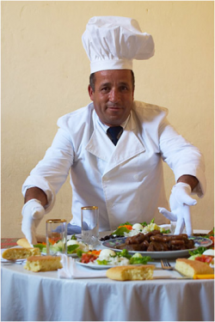

de scheepskok

de matroos

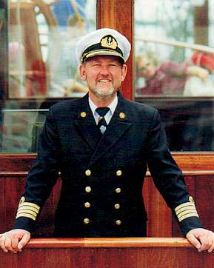de kapitein

